TCVN 6530-11:2007
VẬT LIỆU CHỊU LỬA - PHƯƠNG PHÁP THỬ - PHẦN 11: XÁC ĐỊNH ĐỘ CHỊU MÀI MÒN Ở NHIỆT ĐỘ THƯỜNG
Refractories - Method of test - Part 11: Determination of abrasion resistance at room temperature

Lời nói đầu
TCVN 6530-11:2007 được xây dựng trên cơ sở ASTM C 704-01 Standard test method for abrasion resistance of refractory materials at room temperature.
TCVN 6530-11:2007 do Ban kỹ thuật Tiêu chuẩn TCVN/TC33 Vật liệu chịu lửa hoàn thiện trên cơ sở dự thảo đề nghị của Viện Vật liệu xây dựng - Bộ Xây dựng, Tổng Cục Tiêu chuẩn Đo lường Chất lượng đề nghị, Bộ Khoa học và Công nghệ công bố.
TCVN 6530-11:2007 là một phần của bộ TCVN 6530.
Bộ TCVN 6530 có tên chung là “Vật liệu chịu lửa - Phương pháp thử”, gồm 12 phần:
- Phần 1: Xác định độ bền uốn ở nhiệt độ thường;
- Phần 2: Xác định khối lượng riêng;
- Phần 3: Xác định khối lượng thể tích, độ hút nước, độ xốp biểu kiến và độ xốp thực;
- Phần 4: Xác định độ chịu lửa;
- Phần 5: Xác định độ co, nở phụ sau khi nung;
- Phần 6: Xác định nhiệt độ biến dạng dưới tải trọng;
- Phần 7: Xác định độ bền sốc nhiệt;
- Phần 8: Xác định độ bền xỉ;
- Phần 9: Xác định độ dẫn nhiệt bằng phương pháp dây nóng (hình chữ thập);
- Phần 10: Xác định độ bền uốn ở nhiệt độ cao;
- Phần 11: Xác định độ chịu mài mòn ở nhiệt độ thường;
- Phần 12: Xác định khối lượng thể tích vật liệu dạng hạt.

VẬT LIỆU CHỊU LỬA - PHƯƠNG PHÁP THỬ - PHẦN 11: XÁC ĐỊNH ĐỘ CHỊU MÀI MÒN Ở NHIỆT ĐỘ THƯỜNG
Refractories - Method of test - Part 11: Determination of abrasion resistance at room temperature
1. Phạm vi áp dụng
Tiêu chuẩn này quy định phương pháp xác định độ chịu mài mòn của vật liệu chịu lửa ở nhiệt độ thường.
2. Tài liệu viện dẫn
Các tài liệu viện dẫn sau là rất cần thiết cho việc áp dụng tiêu chuẩn này. Đối với các tài liệu viện dẫn ghi năm công bố thì áp dụng bản được nêu. Đối với các tài liệu viện dẫn không ghi năm công bố thì áp dụng phiên bản mới nhất, bao gồm cả các sửa đổi (nếu có).
TCVN 7190-1:2002 Vật liệu chịu lửa - Phương pháp lấy mẫu - Phần 1: Lấy mẫu nguyên liệu và sản phẩm không định hình.
TCVN 7190-2:2002 Vật liệu chịu lửa - Phương pháp lấy mẫu - Phần 2: Lấy mẫu và kiểm tra nghiệm thu sản phẩm định hình.
3. Nguyên tắc
Xác định thể tích của vật liệu chịu lửa bị mài tách khỏi bề mặt mẫu thử dưới tác dụng của dòng khí nén chứa hạt mài và có áp lực xác định.
4. Thiết bị, dụng cụ và hạt mài
4.1. Thiết bị tạo mẫu thử: khuôn tạo mẫu, máy cắt mẫu.
4.2. Thước cặp có độ chính xác đến 0,1 mm.
4.3. Tủ sấy có bộ phận điều chỉnh nhiệt độ, có thể duy trì nhiệt độ 110ºC ± 5ºC.
4.4. Cân kỹ thuật có khả năng cân đến 3 kg, chính xác đến 0,1 g.
4.5. Thiết bị thử độ chịu mài mòn (Xem Hình 1, Hình 2 và Hình 3), gồm các phần sau:
4.5.1. Phễu chứa hạt mài: Phễu phải chứa được 1 000 g hạt mài, miệng phễu phải có kích thước phù hợp để đạt tốc độ chảy của 1 000 g hạt mài trong thời gian 450 giây ± 15 giây. ống cấp hạt mài được làm bằng vật liệu kim loại, thủy tinh hay chất dẻo.
4.5.2. Súng phun hạt mài: Có đường dẫn khí áp lực và đường dẫn hạt mài qua ống văngturi để điều chỉnh tốc độ hạt mài. ống Văngturi có đường kính trong không vượt quá 10 mm và được kiểm tra định kỳ. Đầu vào ống dẫn khí phải có đường kính trong đầu vào khoảng từ 2,84 mm đến 2,92 mm và đầu ra có đường kính trong khoảng từ 2,36 mm đến 2,44 mm.
4.5.3. Vòi phun: Đường kính ngoài 7 mm, chiều dày thành vòi phun 1,1 mm, chiều dài 115 mm. Phần nối vòi phun và súng là ống hình côn có chiều dài 70 mm, đường kính trong phần đầu của ống 7,15 mm, phần cuối ống có đường kính trong 9,53 mm, được nối với súng bằng đai ốc có đường kính trong là 9,53 mm. Vòi phun chịu mài mòn và phải đảm bảo kích thước, được kiểm tra và thay sau mỗi lần thí nghiệm.
4.5.4. Buồng thử: Buồng hình hộp chữ nhật, cửa buồng có thể đóng kín. Bộ gá mẫu có thể gắn mẫu hay tháo mẫu ra thuận lợi. Phần đỉnh buồng thử có lỗ đường kính 13 mm để lắp súng theo chiều thẳng đứng. Khoảng cách từ đầu của vòi phun đến mặt trên mẫu thử là 203 mm. Buồng thử có gắn bộ điều áp, có thể điều chỉnh áp suất.
4.5.5. Túi thu bụi: Túi bằng vải có dung tích thích hợp, nối với buồng thử. Cửa vào túi thu bụi được nối với buồng thử bằng van điều chỉnh được lượng gió bụi vào túi thu bụi.
4.5.6. Nguồn khí nén: Có áp lực không khí công tác đến 450 kPa (65 Psi). Đường dẫn khí nén vào súng có gắn áp kế đo áp suất, khoảng xác định đồng hồ 6,9 kPa (1 Psi).
4.5.7. Áp kế cột nước, để đo áp suất buồng thử.
4.5.8. Hạt mài là hạt cácbua silíc như sau:
- Hàm lượng SiC lớn hơn 97, 5 %;
- Thành phần cỡ hạt mài số 36 theo Bảng 1.
Bảng 1 - Thành phần cỡ hạt mài số 36
Kích thước hạt,  mm | < 0,20 | 0,20 ÷ 0,30 | > 0,30 ÷ 0,60 | > 0,60 ÷ 0,85 | > 0,85
Phần trăm khối lượng,  % | 0 | ≤ 2 | 80 ± 3 | 20 ± 2 | 0
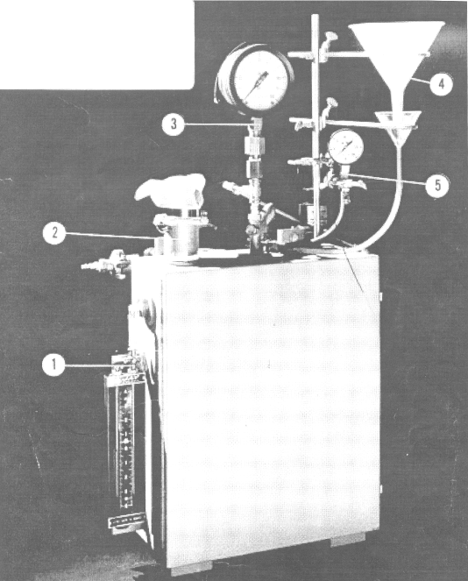
CHÚ DẪN:
1 - Áp kế cột nước;
2 - Túi thu bụi;
3 - Đồng hồ đo áp lực;
4 - Phễu chứa hạt mài;
5 - Đồng hồ đo chân không.
Hình 1 - Mô tả thiết bị mài mòn ở nhiệt độ thường nhìn bên ngoài

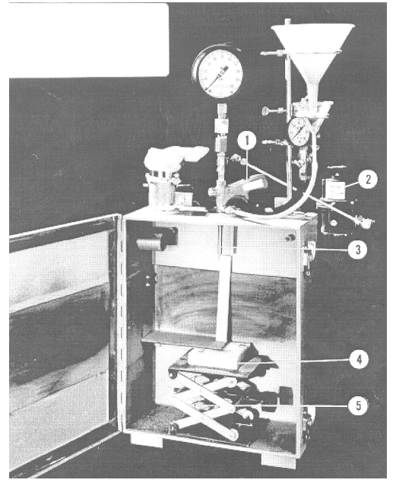
CHÚ DẪN:
1 - Súng phun hạt mài
2 - Bộ điều áp
3 - Vòi phun
4 - Mẫu thử
5 - Bộ gá mẫu thử
Hình 2 - Mô tả thiết bị mài mòn ở nhiệt độ thường nhìn phía bên trong

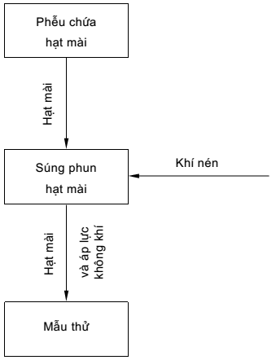
Hình 3 - Sơ đồ khối nguyên lý hoạt động
5. Chuẩn bị mẫu thử
Lấy mẫu theo TCVN 7190-1:2002 hoặc TCVN 7190-2:2002.
Mẫu thử có hình khối hộp chữ nhật, được cắt từ viên gạch nguyên hoặc sản phẩm vật liệu chịu lửa, kích thước 114 mm x 114 mm x 65 mm hoặc 114 mm x 114 mm x 75 mm. Các vật liệu có khả năng chịu mài mòn tốt thì cho phép sử dụng mẫu thử có chiều dày không nhỏ hơn 25 mm. Các bề mặt mẫu phải phẳng, hai mặt đối diện phải song song với nhau.
Mỗi tổ mẫu chuẩn bị 3 mẫu thử để xác định độ mài mòn.
CHÚ THÍCH Bê tông chịu lửa, vật liệu chịu lửa dẻo được tạo mẫu, sấy và nung theo quy trình riêng.
6. Cách tiến hành
Sấy khô mẫu thử ở 110ºC ± 5ºC đến khối lượng không đổi.
Cân mẫu, chính xác đến 0,1 g (m₁). Xác định thể tích mẫu thử (V) bằng cách đo chiều dài, chiều rộng và chiều cao mẫu thử, chính xác đến 0,5 mm và tính toán.
Cân 1 000 gam hạt mài, chính xác đến 0,1 g.
Lắp mẫu thử vào vị trí mài sao cho bề mặt mẫu, kích thước 114 mm x 114 mm, vuông góc với miệng vòi phun. Khoảng cách từ bề mặt bị mài của mẫu đến miệng vòi phun là 203 mm. Bề mặt chịu mài mòn khi thử là bề mặt phản ánh chính xác nhất tình trạng vật liệu khi làm việc.
Đóng chặt cửa buồng thử. Bật nguồn khí nén và điều chỉnh áp lực súng 448 kPa. Kiểm tra áp suất không khí vào súng trước và sau mỗi lần thử nghiệm.
Đo áp suất trong buồng thử bằng áp kế nước, điều chỉnh áp suất trong buồng thử khoảng 311 Pa ( 31 mm cột nước).
Nối đầu vòi đồng hồ kiểm tra độ chân không với đường dẫn hạt mài và điều chỉnh chân không để đạt áp suất âm 10 kPa. Nếu độ chân không không đạt được giá trị tối thiểu là âm 5 kPa, phải kiểm tra lại vòi phun và ống văngturi. Sau khi đạt áp suất yêu cầu, nối lại đầu ống cấp hạt mài và đổ hạt mài vào phễu.
Mở đường dẫn không khí để dòng không khí thổi vào mẫu thử. Đổ hạt mài đã cân sẵn vào phễu, đồng thời xác định thời gian bắt đầu mài mòn mẫu thử. Thời gian chảy của hạt mài 450 s ± 15 s.
Lấy mẫu thử ra khỏi buồng thử, làm sạch bụi bẩn và cân lại mẫu thử, chính xác đến 0,1 g (m₂).
Sau mỗi lần bắn, hạt mài được sàng lại để lấy các hạt có kích thước từ 0,3 mm đến 0,85 mm. Hạt mài được sử dụng không quá 5 lần.
7. Tính kết quả
Khối lượng thể tích mẫu thử, γ, được tính bằng g/cm³, theo công thức sau:
$$γ=\frac{m_{1}}{V}$$
Thể tích phần mẫu thử bị tách khỏi mẫu thử trong quá trình mài mòn, V₁, được tính bằng centimét khối (cm³), theo công thức sau:
$$V_{1}=\frac{m_{1}−m_{2}}{γ}$$
trong đó:
V là thể tích của mẫu trước khi mài, tính bằng centimét khối;
γ là khối lượng thể tích của mẫu thử, tính bằng gam trên centimét khối;
m₁ là khối lượng mẫu thử trước khi mài, tính bằng gam;
m₂ là khối lượng mẫu thử sau khi mài, tính bằng gam.
Độ mài mòn của mẫu là giá trị trung bình cộng của 3 lần mài mẫu thử.
8. Báo cáo thử nghiệm
Nội dung của báo cáo thử nghiệm bao gồm:
- thông tin về vật liệu thử (cơ sở sản xuất, loại, số lô... nếu có);
- kích thước và thể tích mẫu thử;
- kết quả thử nghiệm, có thể trình bày theo Bảng 2;
- viện dẫn tiêu chuẩn này;
- ngày, tháng tiến hành thử;
- người làm thử nghiệm.
Bảng 2 - Kết quả xác định độ chịu mài mòn của mẫu thử ở nhiệt độ thường
TT | Kích thước mẫu thử,  mm | Khối lượng thể tích mẫu thử,  g/cm³ | Khối lượng mẫu thử bị mài mòn,  g | Độ mài mòn của các mẫu thử,  Cm³ | Độ mài mòn trung bình của mẫu thử,  cm³ | Ghi chú
1 | 2 | 3 | 4 | 5 | 6 | 7

